##### Truy cập chức năng danh sách Bàn giao tài sản

Quản lý tài sản 🡪 Tài sản 🡪 Bàn giao tài sản 🡪 Danh sách bàn giao tài sản

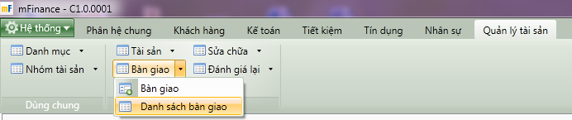

1. Cây thực đơn truy cập Danh sách Bàn giao tài sản

##### Thao tác thực hiện

* Giao diện

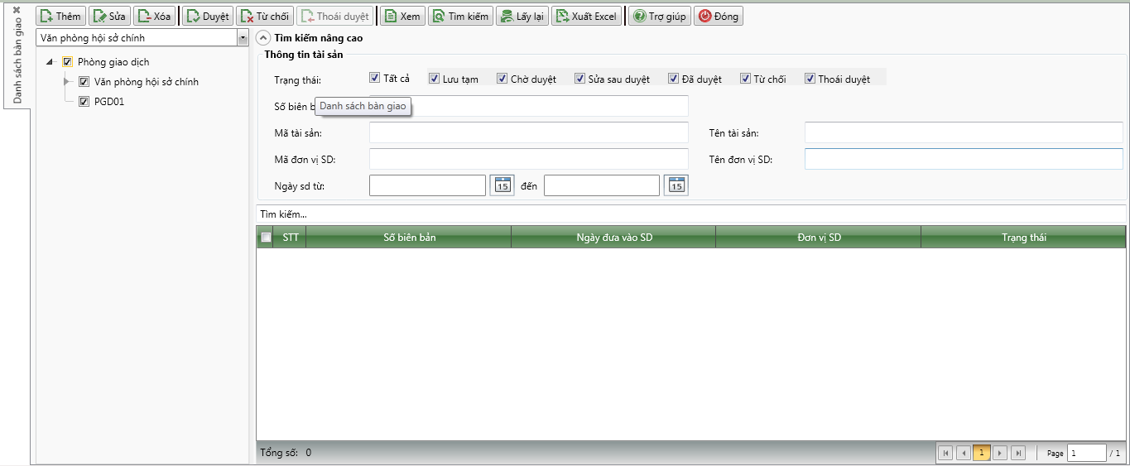

1. Danh sách Bàn giao tài sản

* Nhập thông tin

|  |  |  |
| --- | --- | --- |
| **STT** | **Tên trường** | **Diễn giải** |
|  | Cây tìm kiếm theo văn phòng | * Chọn văn phòng muốn tìm kiếm giao dịch bàn giao tài sản như sau |
| ***Tìm kiếm nâng cao*** | | |
|  | Trạng thái | * Tích chọn trạng thái của tài sản muốn tìm kiếm |
|  | Số biên bản | * Nhập số biên bản bàn giao. Hệ thống tìm kiếm theo số biên bản bàn giao |
|  | Mã tài sản | * Nhập mã tài sản bàn giao. Hệ thống tìm kiếm theo mã tài sản bàn giao |
|  | Tên tài sản | * Nhập tên tài sản bàn giao. Hệ thống tìm kiếm theo tên tài sản bàn giao |
|  | Mã đơn vị sử dụng | * Nhập mã đơn vị sử dụng. Hệ thống tìm kiếm theo Mã đơn vị sử dụng. |
|  | Tên đơn vị sử dụng | * Nhập tên đơn vị sử dụng tài sản. Hệ thống tìm kiếm theo Tên đơn vị sử dụng |
|  | Ngày sử dụng | * Nhập khoảng ngày sử dụng * Hệ thống tìm kiếm theo khoảng ngày sử dụng |
|  | Ô tìm kiếm | * Nhập thông tin cần tìm kiếm, hệ thống tìm kiếm theo thông tin được nhập |
|  | Danh sách biên bản bàn giao | * Danh sách bên bản bàn giao tìm kiếm được bao gồm các thông tin sau   + STT   + Số biên bản   + Ngày đưa vào SD   + Đơn vị sử dụng   + Trạng thái |

##### Tìm kiếm

* : Bấm tìm kiểm để tìm kiếm biên bản bàn giao tài sản theo các thông tin tìm kiếm đã được nhập